**Bartels**

**Schubfachregal für Bleche**

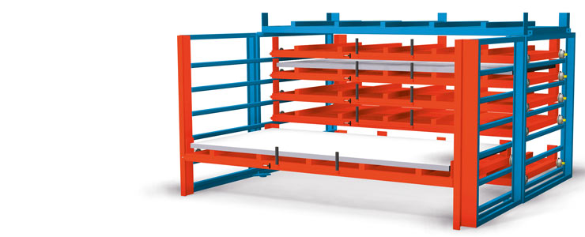

Das Schubladensystem für die Lagerung von Blech- und Tafelmaterial, Werkzeugen und anderen Produkten besticht durch seine stabile Stahlschweißkonstruktion. Die Schubladen können sicher und problemlos 100% von Hand ausgezogen werden, da sie auf wartungsfreien kugelgelagerten Rollen laufen. Die Schubladen haben als Standard einen offenen Boden, können jedoch auf Wunsch mit einer Holz bzw. Stahlplatte ausgeführt werden. Das Regal kann obenauf mit einer Dachablage versehen werden. Das Schubfachregal für Bleche ist mit einem platzsparenden einklappbaren Vorbau ausgestattet. Bei Traglasten von mehr als 2000 kg je Fach empfehlen wir unsere mechanische Ausrollhilfe oder den Elektroantrieb.

## Vorteile der Schubfachregale für Bleche:

* **Maßanfertigung**  
  Wir fertigen nach Ihren Wünschen
* **100 % Zugriff**  
  Sie können Ihr Material in voller Länge aus dem Regal ziehen
* **Hohe Belastbarkeit**  
  Wir fertigen Ihnen Ihr Schubfachregal bis zu 5000 kg Traglast je Fach
* **Sauberes Handling**  
  Auch für empfindliche Bleche
* **Sicheres Nutzen der Schubfächer**  
  Stangenverriegelung jeder einzelnen Schublade im ausgezogenen Zustand
* **Bequeme Handhabung**  
  Durch beidseitigen, kugelgelagerten Rollmechanismus

## Arbeitsweise:

Die kugelgelagerten Schubladen werden auf den Führungsschienen der offenen Türen ausgezogen. Ein- und Auslagerung erfolgt per Kran oder Stapler bei der Ausführung mit Tiefenauflagen. Optional auch mit beidseitigem Auszug lieferbar.

## Ausführung:

* Solide Stahlkonstruktion
* Schubladen auf kugelgelagerten Spurkranzrollen laufend – 100% ausziehbar
* Jedes Schubfach ist mit einer Stangenverriegelung versehen, mit der das Schubfach in ausgezogenem Zustand gesichert wird
* Betätigung erfolgt vom Handgriff des Schubfachs aus

## Individuelle Schubfachregale nach Ihren Vorgaben: Sonderformate, Fachanzahl und Ausstattung auf Ihre Wünsche abgestimmt. Schubfächer mit Blechauflage und Fachumrandung, E-Antrieb und Schutzgitter – wir beraten Sie gern, planen und fertigen für Sie Ihr individuelles Schubfachregal. Optionales für die Schubfachregale:

* Fachkennzeichnungen
* Tiefenauflagen zur Beladung mit dem Stapler
* Mechanische Ausrollhilfe zum einfachen Verfahren der Schubfächer
* Doppelseitiger Durchschub
* Diverse Farbvarianten / Sonderlackierungen nach RAL

## Sicherheit durch Regalinspektion

Schubfachregale gehören zu den prüfpflichtigen Regaltypen. Damit Sicherheit an erster Stelle steht, bieten wir Ihnen Regalinspektionen nach DIN EN 15635 an. Schwere Unfälle und hohe Reparaturkosten können vermieden werden, indem Sie Schäden an Lagereinrichtungen effektiv vorbeugen! Unsere TÜV-zertifizierten Regalprüfer bieten Ihnen die jährliche Sicherheitsprüfung Ihrer Lagereinrichtungen gemäß DIN EN 15635 nach BGR 234 an. Erfahren Sie mehr über die Regalinspektion.